ĐẠI HỌC BÁCH KHOA HÀ NỘI
TRƯỜNG CÔNG NGHỆ THÔNG TIN VÀ TRUYỀN THÔNG
BÁO CÁO BÀI TẬP LỚN
Môn: Xử lý ngôn ngữ tự nhiên (NLP)
Phân tích cảm xúc theo khía cạnh
cho review khách sạn tiếng Việt
Bộ dữ liệu VLSP 2018 SA - Hotel
Thành viên nhóm
Mã sinh viên | Họ và tên
20252578M | Đặng Văn Quang Hà
20252577M | Lê Quỳnh Lan
20252585M | Vũ Đình Minh
20250098D | Ninh Thị Thanh Tâm
Hà Nội, 2026

1. Abstract
Nghiên cứu tập trung giải quyết bài toán Aspect-Based Sentiment Analysis (ABSA) cho review khách sạn tiếng Việt trên bộ dữ liệu VLSP 2018 Hotel, với schema gồm 34 khía cạnh và 4 nhãn cảm xúc. Hệ thống được xây dựng theo ba thành phần phương pháp luận có tính tiến triển: (1) baseline truyền thống SVM + TF-IDF làm mốc so sánh; (2) PhoBERT predictor với pipeline preprocessing VnCoreNLP, đóng vai trò là core prediction engine được triển khai trong ứng dụng cuối; và (3) PhoBERT + LLM Explanation, hệ thống ứng dụng đóng gói thành Streamlit app, trong đó PhoBERT đảm nhận dự đoán nhãn còn LLM GPT-4o-mini sinh giải thích, trích câu bằng chứng từ review gốc và đề xuất hành động cho chủ khách sạn.
Đóng góp kỹ thuật nổi bật gồm ablation sạch về vai trò của word segmentation bằng VnCoreNLP trong quá trình fine-tune PhoBERT, cho thấy ảnh hưởng đáng kể khi input phù hợp với định dạng pretraining corpus; và kiến trúc phân vai rõ ràng giữa classifier (PhoBERT) và explainer (LLM), cho phép metric phân loại của hệ thống có thể kiểm chứng độc lập với chất lượng explanation. Báo cáo bổ sung một thí nghiệm với LLM kết hợp Retrieval-Augmented Generation (RAG) trên cùng bộ dữ liệu như điểm tham chiếu bổ sung
Sự kết hợp giữa khả năng phân tích ABSA chính xác của PhoBERT và khả năng sinh ngôn ngữ tự nhiên của LLM mở ra hướng tiếp cận thực tế cho bài toán khai thác phản hồi khách hàng: từ phát hiện và phân loại cảm xúc theo từng khía cạnh đến diễn giải kết quả thành thông tin hành động có giá trị cho người vận hành — hướng đến một hệ thống phân tích phản hồi toàn diện, có thể giải thích được và sẵn sàng triển khai trong môi trường thực tế.

2. Introduction

2.1 Bối cảnh và động lực
Trong ngành du lịch và khách sạn, review của khách hàng là một nguồn phản hồi quan trọng nhưng cũng rất khó khai thác thủ công do số lượng review ngày càng lớn theo quy mô hoạt động. Một review điển hình không chỉ nhắc tới một khía cạnh duy nhất (ví dụ chỉ về phòng) mà thường đề cập đồng thời tới nhiều khía cạnh khác nhau — phòng, nhân viên, vị trí, giá, bữa sáng — với các sắc thái cảm xúc khác nhau cho từng khía cạnh. Bài toán phân tích cảm xúc theo khía cạnh (Aspect-Based Sentiment Analysis, ABSA) được thiết kế đúng cho kiểu review này: thay vì gán một nhãn cảm xúc chung cho cả review, hệ thống phải xác định từng khía cạnh nào được đề cập trong review và cảm xúc riêng biệt cho khía cạnh đó.
Review tiếng Việt trong thực tế còn có một số đặc thù làm bài toán khó hơn so với tiếng Anh. Thứ nhất là sự xuất hiện phổ biến của viết tắt và teencode: khách hàng thường viết "ks" thay cho "khách sạn", "nv" thay cho "nhân viên", "ko" thay cho "không", chưa kể rất nhiều biến thể chính tả, từ vùng miền, và từ mượn tiếng Anh. Thứ hai, tiếng Việt có nhiều cách mã hóa Unicode khác nhau cho cùng một ký tự có dấu (ví dụ chữ "ờ" có thể được biểu diễn bằng 1 hoặc 2 codepoint), gây khó khăn cho quá trình tokenize nhất quán. Thứ ba, và quan trọng nhất về mặt kỹ thuật, tiếng Việt không phân tách từ ghép bằng khoảng trắng: "khách sạn" hay "nhân viên" là hai từ độc lập về hình thức nhưng là một đơn vị ngữ nghĩa. Vì đặc thù này, các pretrained language model tiếng Việt như PhoBERT được huấn luyện trên corpus đã được word-segmented sẵn, và muốn fine-tune hiệu quả thì input cũng phải được word-segmented theo cùng quy ước.
Bộ dữ liệu VLSP 2018 Hotel là benchmark công khai cho ABSA tiếng Việt, do cộng đồng VLSP xây dựng và công bố cùng task chia sẻ năm 2018. Dữ liệu gồm các review khách sạn đã được chuẩn hóa với schema 34 aspect (chẳng hạn HOTEL#GENERAL, ROOMS#CLEANLINESS, SERVICE#GENERAL, FOOD&DRINKS#QUALITY). Bộ dữ liệu này phù hợp với phạm vi của nghiên cứu vì ba lý do: schema 34 aspect đủ phức tạp để không trở thành một bài toán tầm thường; đã có một số bài báo SOTA công bố kết quả trên cùng tập test, nên nhóm có thể đối chiếu số liệu; và kích thước 5.600 review đủ nhỏ để train được trên một server có kích thước vừa đủ.

2.2 Mục tiêu và phạm vi
Theo quy ước của VLSP 2018, task ABSA được chia thành hai bài toán con.
- Aspect Category Detection (ACD): xác định những aspect nào được đề cập trong review, trong số 34 aspect đã định nghĩa trước.
- Sentiment Polarity Classification (SPC): với các aspect đã phát hiện ở bước ACD, phân loại cảm xúc vào một trong ba nhãn {positive, negative, neutral}. Kết hợp với nhãn absent (aspect không được đề cập), không gian nhãn cho mỗi aspect là 4-class.
Metric được sử dụng xuyên suốt báo cáo gồm ACD F1 (macro F1 trên 34 aspect cho bài toán phát hiện), SPC F1 (macro F1 trên 34 aspect cho bài toán phân loại cảm xúc), và Combined F1 — trung bình cộng của hai metric trên. Combined F1 được chọn làm metric tổng hợp vì phản ánh đồng thời hai kỹ năng mà model cần có: phát hiện đúng aspect xuất hiện và phân loại đúng cảm xúc cho aspect đó.
Phương pháp luận (methodology) của báo cáo gồm đúng ba thành phần được nhóm thực sự xây dựng và commit vào hệ thống cuối cùng: baseline SVM + TF-IDF (để đo mốc truyền thống), PhoBERT predictor (core prediction engine của hệ thống), và PhoBERT + LLM Explanation (hệ thống ứng dụng thực tế).

Đóng góp chính
- Baseline SVM + TF-IDF được triển khai và giải thích rõ từng lựa chọn tham số. Baseline này đóng vai trò "trần dưới" — cho biết không gian cải thiện mà pretrained language model có thể mang lại, qua đó định tính hóa giá trị của các thành phần hiện đại hơn.
- PhoBERT single model (không ensemble) với encoder cls_only và pipeline preprocessing dùng VnCoreNLP đạt Combined F1 = 0.5543 trên test. Kèm theo là ablation sạch so sánh có/không VnCoreNLP × hai encoder option; kết quả cho thấy bước word segmentation VnCoreNLP mang lại +85.9% Combined F1 tương đối — một minh chứng rõ cho việc input phải khớp với định dạng pretraining.
- Sản phẩm ứng dụng PhoBERT + LLM Explanation đóng gói thành Streamlit app: PhoBERT sinh nhãn, LLM sinh giải thích, trích câu bằng chứng từ review gốc, và đề xuất hành động cho chủ khách sạn. Kiến trúc tách vai trò giữa classifier và explainer là điểm thiết kế then chốt.
- Thí nghiệm bổ sung LLM + RAG (ablation k ∈ {2, 4, 8, 16}) cung cấp số liệu tham chiếu trên cùng bộ dữ liệu.

3. Related Work

3.1 Aspect-Based Sentiment Analysis tổng quan
ABSA đã được nghiên cứu rộng rãi trong lĩnh vực NLP với nhiều hướng tiếp cận khác nhau theo từng thế hệ mô hình. Ở giai đoạn feature-based, trước khi neural network trở nên phổ biến, các hệ thống ABSA thường sử dụng feature thủ công như TF-IDF, n-gram, POS tag, dependency path, và opinion lexicon, sau đó huấn luyện một classifier như SVM hoặc CRF. Ưu điểm của hướng này là interpretable và train nhanh; hạn chế là thiếu khả năng mô hình hóa context — feature sparse khó bắt được các hiện tượng như phủ định, so sánh, hay emphasis.
Ở giai đoạn neural end-to-end, các model dựa trên LSTM và attention (ví dụ ATAE-LSTM của Wang et al., 2016) bắt đầu vượt qua các baseline feature-based nhờ khả năng học contextual representation. Các model attention-based đã học được cách tập trung vào từ khóa liên quan đến aspect đang xét, thay vì coi toàn bộ câu như nhau. Bước nhảy thứ hai đến từ các pretrained language model Transformer. BERT (Devlin et al., 2019) cho kết quả vượt trội trên hầu hết benchmark ABSA tiếng Anh khi được fine-tune hợp lý. Các biến thể domain-specific (BERT-PT, DomBERT) tiếp tục nâng cao hiệu quả bằng cách pretrain thêm trên domain review.
Hai dạng kiến trúc phổ biến khi áp dụng BERT cho ABSA là: (a) phân loại tuần tự từng cặp (review, aspect) — gọi là sentence-pair classification; và (b) multi-task multi-head — một encoder chung, nhiều classification head song song, mỗi head cho một aspect. Phương pháp (b) hiệu quả hơn về chi phí inference khi số aspect lớn, vì chỉ cần một lần forward qua encoder cho cả 34 aspect thay vì 34 lần. Báo cáo này chọn kiến trúc multi-head cho PhoBERT predictor.

3.2 ABSA tiếng Việt và VLSP 2018 Hotel
PhoBERT là pretrained language model tiếng Việt phổ biến nhất hiện nay. Model được huấn luyện trên corpus 20 GB văn bản tiếng Việt đã được word-segmented bằng VnCoreNLP (Vu et al., 2018) — đây là một điểm then chốt. Khi fine-tune PhoBERT cho một task downstream, input text phải được word-segmented theo cùng quy ước thì model mới nhận diện được các từ ghép như đã thấy trong pretraining. Bỏ qua bước này dẫn đến degradation lớn về chất lượng biểu diễn (xem chi tiết ở ablation tại Chương 6).
VnCoreNLP là bộ công cụ NLP tiếng Việt cung cấp word segmentation, POS tagging, named entity recognition, và dependency parsing. Với word segmentation, VnCoreNLP đạt F1 cao (trên 97%) trên các benchmark chuẩn và là lựa chọn mặc định cho phần lớn hệ thống tiếng Việt hiện đại.
Trên bộ dữ liệu VLSP 2018 Hotel, kết quả SOTA đã công bố mà nhóm đối chiếu được là của Huynh (2022) với ACD F1 khoảng 0.8255 và Combined F1 khoảng 0.7732 trên tập test. Công trình này sử dụng ensemble nhiều model kết hợp với data augmentation. Kết quả của báo cáo nhóm trên single model không ensemble (0.5543 Combined F1) còn cách SOTA khoảng 0.22 điểm; phần thảo luận chi tiết về khoảng cách này được trình bày ở phần 6.7.

3.3 LLM và RAG cho bài toán phân loại có cấu trúc
Large Language Model (LLM) đã thay đổi nhiều khía cạnh của NLP. Hai kỹ thuật liên quan trực tiếp đến báo cáo là In-Context Learning (ICL) và Retrieval-Augmented Generation (RAG). ICL, được chứng minh một cách hệ thống bởi Brown et al. (2020) với GPT-3, cho phép LLM học task mới chỉ bằng cách quan sát vài ví dụ demonstration trong prompt, không cần fine-tune trọng số. Ưu điểm là không cần dữ liệu train lớn và không cần tính toán huấn luyện; nhược điểm là hiệu quả phụ thuộc mạnh vào việc chọn ví dụ trong prompt và số lượng ví dụ bị giới hạn bởi context window.
RAG (Lewis et al., 2020) mở rộng ICL bằng cách truy xuất (retrieve) các đoạn văn bản liên quan từ một kho lưu trữ trước khi đưa vào prompt. Trong bối cảnh của báo cáo, nhóm sử dụng RAG với retriever là sentence-transformer: với mỗi review test, tìm k review train có nhãn gần nhất theo khoảng cách cosine, rồi đưa cả review test và các ví dụ retrieved vào prompt cho LLM. Câu hỏi nghiên cứu đặt ra là liệu retrieval có giúp LLM học schema nhãn tốt hơn so với chọn ví dụ ngẫu nhiên hay không.
Với các bài toán classification có schema phức tạp (nhiều nhãn, nhãn hiếm), LLM gặp một số khó khăn đã được ghi nhận trong y văn: hallucination (tự sinh nhãn không có trong schema), thiếu nhất quán khi output JSON phức tạp, và khó học được chính xác định nghĩa của các nhãn hiếm chỉ qua vài ví dụ. Đây là một trong những lý do nhóm không chọn LLM làm predictor cuối cùng cho sản phẩm.

4. Data Analysis

4.1 Mô tả bộ dữ liệu
Bộ dữ liệu VLSP 2018 Hotel được nhóm lấy từ mirror công khai ds4v/absa-vlsp-2018 trên HuggingFace, sau đó chuẩn hóa về schema thống nhất: một cột Review chứa văn bản review tiếng Việt, và 34 cột aspect, mỗi cột có giá trị trong {0, 1, 2, 3} tương ứng với nhãn {absent, positive, negative, neutral}. Bộ dữ liệu được chia sẵn thành ba tập train/dev/test.
Split | Số mẫu | Vai trò
Train | 3,000 | Huấn luyện model + tính class weight
Dev | 2,000 | Validation, chọn best checkpoint
Test | 600 | Đánh giá cuối cùng, dùng cho mọi con số F1 báo cáo
Tổng | 5,600 | Toàn bộ dataset VLSP 2018 Hotel
Bảng 1. Phân chia dữ liệu VLSP 2018 Hotel và vai trò của từng split.
Một đặc điểm quan trọng là tập test khá nhỏ — chỉ 600 mẫu. Điều này đồng nghĩa với việc các aspect hiếm có thể chỉ có 5-10 instance trong test, dẫn đến variance cao cho F1 tính trên những aspect đó. Nhóm ý thức được điểm này khi phân tích kết quả, và đã bổ sung thêm metric trên dev (2.000 mẫu) để kiểm tra xu hướng có nhất quán không.

4.2 Phân phối nhãn và mất cân bằng dữ liệu
Nhóm thực hiện EDA chi tiết trên bộ dữ liệu. Kết quả cho thấy dataset mất cân bằng nghiêm trọng theo hai chiều: (a) per-class, nghĩa là giữa 4 nhãn; và (b) per-aspect, nghĩa là giữa 34 aspect.
Về phân bố nhãn toàn cục trên train split (trung bình trên 34 aspect), tỷ lệ xấp xỉ:
Nhãn | Class | Class weight (global) | Nhận xét
0 | absent | 1.00 (majority) | Chiếm ~85% tổng số nhãn
1 | positive | 8.61 | Phổ biến thứ hai
2 | negative | 27.96 | Ít hơn positive ~3 lần
3 | neutral | 154.48 | Cực kỳ hiếm, ~154 lần ít hơn absent
Bảng 2. Phân bố nhãn toàn cục và class weight tương ứng trên train split .
Kết luận rút ra từ Bảng 2 là: nếu train model bằng unweighted cross-entropy, loss sẽ bị chi phối hoàn toàn bởi class absent, và model có xu hướng dự đoán absent cho mọi aspect để giảm loss. Đây là lý do nhóm bắt buộc phải dùng weighted focal loss cho PhoBERT, với class weight được tính từ train split (chỉ từ train để tránh leak thông tin dev/test) và bị clip tại 10.0 để tránh các class cực hiếm (neutral của một số aspect) làm loss mất ổn định.
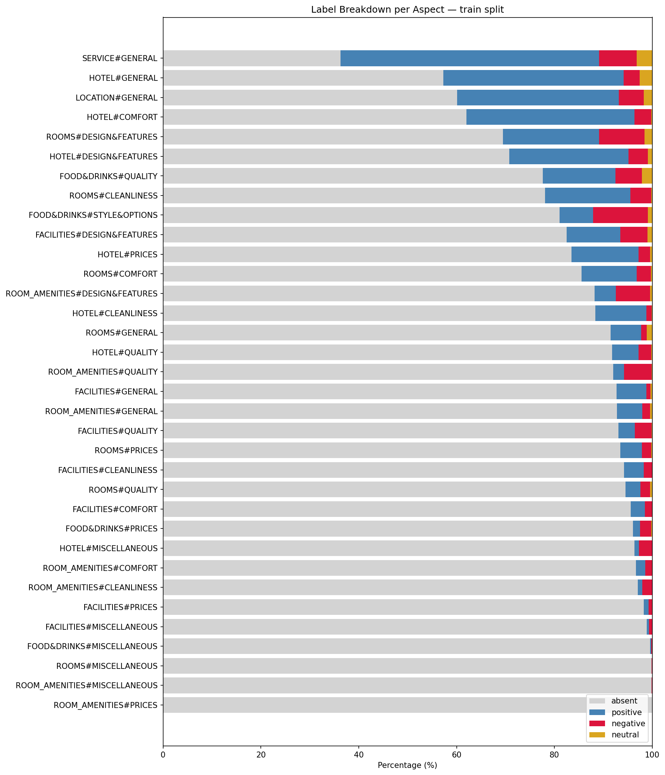
Hình 1. Phân phối 4 nhãn trên từng aspect trong train split — nhãn absent chiếm đa số tuyệt đối ở phần lớn aspect, neutral gần như không xuất hiện ở nhiều aspect.
Về phân bố aspect, một số aspect như HOTEL#GENERAL xuất hiện ở khoảng 43% review, trong khi các aspect như ROOMS#MISCELLANEOUS, FACILITIES#MISCELLANEOUS chỉ xuất hiện ở 0-2% review. Bảng 3 liệt kê top-5 aspect phổ biến nhất và bottom-5 aspect hiếm nhất.
Rank | Aspect | Presence rate | Ghi chú
1 | HOTEL#GENERAL | ~43% | Aspect phổ biến nhất
2 | ROOMS#COMFORT | ~42%
3 | HOTEL#COMFORT | ~40%
4 | SERVICE#GENERAL | ~38%
5 | ROOMS#DESIGN&FEATURES | ~30%
... | ... | ...
30 | FACILITIES#MISCELLANEOUS | ~1–2% | Chỉ có nhãn negative
32 | ROOMS#MISCELLANEOUS | ~0% | Chỉ có nhãn negative, gần như không học được
33 | ROOM_AMENITIES#MISCELLANEOUS | ~0% | Chỉ có nhãn negative
34 | ROOM_AMENITIES#PRICES | ~0% | Không có nhãn 1/2/3 trong train
Bảng 3. Top-5 aspect phổ biến nhất và bottom-4 aspect hiếm nhất trong train split.
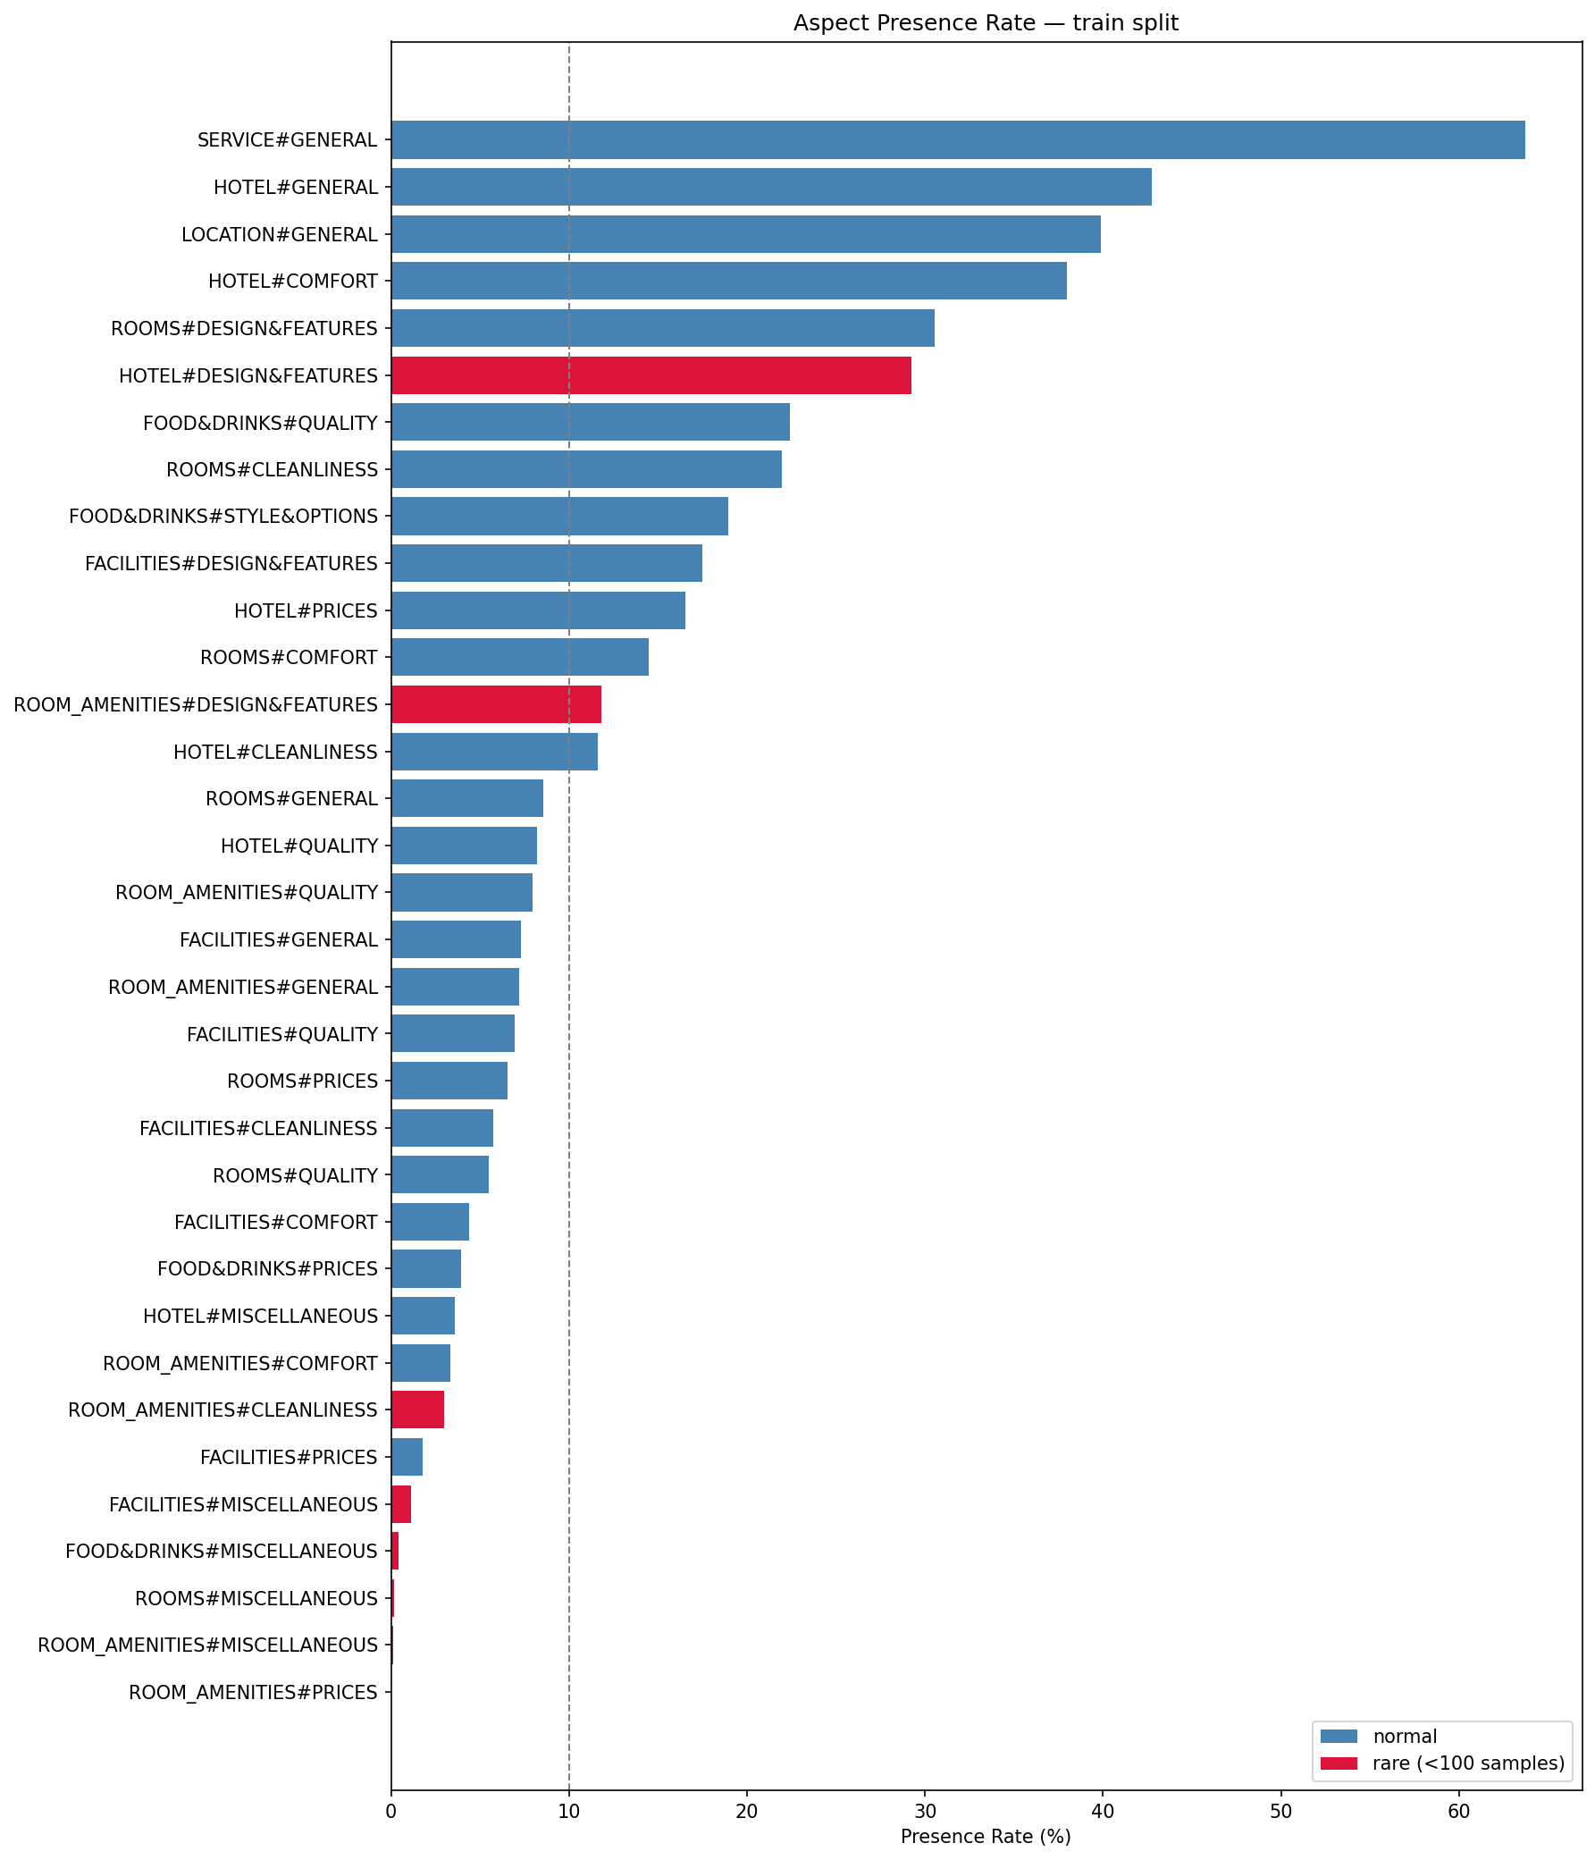
Hình 2. Tỷ lệ xuất hiện (presence rate) của 34 aspect trên train split — phân phối rất lệch: vài aspect chiếm phần lớn, nhiều aspect xuất hiện rất ít.
Kết luận quan trọng: với các aspect cực hiếm (ROOMS#MISCELLANEOUS, ROOM_AMENITIES#PRICES), model không có đủ signal để học — F1 trên những aspect này gần như chắc chắn thấp với mọi phương pháp. Các aspect này kéo macro F1 xuống, nhưng nhóm quyết định không loại bỏ chúng vì muốn giữ đúng benchmark VLSP 2018.

4.3 Phân phối độ dài review
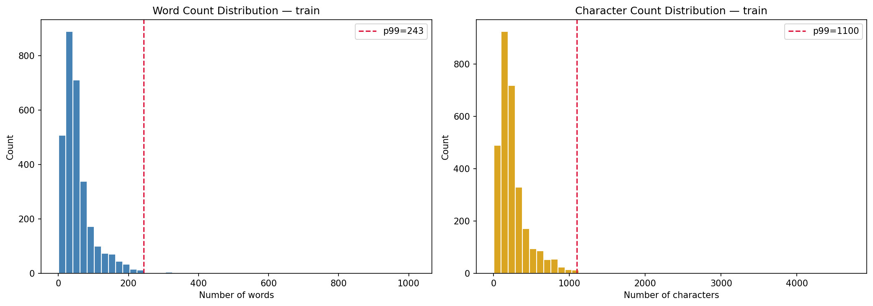
Hình 3. Phân phối độ dài review theo số từ trên train split — lệch phải mạnh với một số outlier dài đặc biệt.
Phân phối độ dài review lệch phải rõ rệt. Phần lớn review nằm trong khoảng 10-50 từ, nhưng tồn tại các outlier dài tới khoảng 1.000 từ. Các percentile đáng chú ý: p50 ≈ 25 từ, p95 ≈ 120 từ, p99 train = 243 từ, p99 dev = 159 từ. Sau bước word segmentation, một từ ghép có thể tách thành 1.5 token trung bình, nên con số tương đương về số token PhoBERT có thể là 1.5 × 243 ≈ 365 token cho p99 train.
Nhóm chọn MAX_SEQ_LEN = 256 cho PhoBERT. Lý do: 256 đủ phủ p95 độ dài với margin an toàn, vừa với giới hạn position embedding của PhoBERT base, và tiết kiệm VRAM cho batch size lớn hơn trên Kaggle T4 GPU. Với các review dài hơn (nằm giữa p95 và p99), truncate tail là chiến lược mặc định — đây là trade-off được chấp nhận trong phạm vi nghiên cứu.

4.4 Pipeline tiền xử lý
Pipeline tiền xử lý gồm 5 bước xử lý tuần tự, được áp dụng thống nhất cho tất cả các thành phần hệ thống nhằm đảm bảo tính nhất quán trong so sánh kết quả.
# | Bước | Hàm | Mô tả
1 | Unicode NFC | normalize_unicode | Chuẩn hóa ký tự tổ hợp tiếng Việt về dạng precomposed
2 | Normalize whitespace | normalize_whitespace | Xóa newline, tab, khoảng trắng thừa, strip
3 | Teencode replacement | replace_teencode | ~60 cụm domain khách sạn, thay từ dài đến ngắn
4 | Remove special chars | remove_special_chars | Giữ chữ có dấu, số, và dấu câu cơ bản ., !?;:-/()
5 | Word segmentation | VnCoreNLPSegmenter | Dùng VnCoreNLP tách từ ghép, nối token bằng _
Bảng 4. Pipeline tiền xử lý 5 bước, được áp dụng cho PhoBERT và LLM+RAG.
Ví dụ minh họa pipeline:
ORIG: Rộng rãi KS mới nhưng rất vắng. Các dịch vụ chất lượng chưa cao và thiếu.
PROC: Rộng_rãi_khách_sạn_mới_nhưng_rất_vắng_._Các_dịch_vụ_chất_lượng_chưa_cao_và_thiếu_.
Baseline SVM sử dụng pipeline đơn giản hóa (chỉ chuẩn hóa chữ thường và loại bỏ ký tự đặc biệt) để đảm bảo tính độc lập trong so sánh.

5. Methodology
Phương pháp luận gồm ba thành phần: (1) baseline SVM + TF-IDF; (2) PhoBERT predictor; và (3) PhoBERT + LLM Explanation — hệ thống ứng dụng. Ba thành phần tạo thành một chuỗi phát triển tuyến tính: baseline xác định mức độ khó của bài toán, PhoBERT cung cấp bộ dự đoán có độ chính xác đủ để triển khai, và LLM chuyển hóa kết quả dự đoán thành output có giá trị thực tiễn.

5.1 Tổng quan kiến trúc hệ thống
Kiến trúc tổng thể của hệ thống được mô tả ở cấp cao như sau. Dữ liệu đầu vào (review tiếng Việt) đi qua pipeline tiền xử lý chung ở phần 4.4. Sau đó, hai predictor song song xử lý cùng dữ liệu: SVM baseline và PhoBERT — nhưng chỉ PhoBERT được đưa vào app thực tế. Output của PhoBERT là vector 34 aspect × 4 logit; qua argmax ta có prediction cho mỗi aspect. Ở tầng ứng dụng, các prediction có nhãn khác absent (present predictions) được đưa vào LLM (GPT-4o-mini) cùng với review gốc; LLM sinh JSON gồm giải thích, câu bằng chứng trích từ review, và gợi ý hành động. Streamlit UI hiển thị kết quả có cấu trúc.
Điểm thiết kế then chốt là sự tách biệt vai trò giữa classifier (PhoBERT) và explainer (LLM). PhoBERT được chọn là thành phần duy nhất sinh nhãn; LLM không có quyền thay đổi nhãn, chỉ diễn giải chúng. Bảo hiểm soft của ràng buộc này nằm trong prompt ("Không được thay đổi nhãn PhoBERT đã dự đoán"); bảo hiểm hard nằm ở logic app (app chỉ render nhãn từ output PhoBERT, không đọc lại nhãn từ output LLM). Cách tách này giữ metric F1 của hệ thống defend được, đồng thời tận dụng thế mạnh sinh ngôn ngữ tự nhiên của LLM.

5.2 Baseline — SVM + TF-IDF

Vai trò và lý do chọn
Baseline SVM + TF-IDF đóng vai trò mốc truyền thống trong báo cáo. Nó trả lời câu hỏi: "trước khi có pretrained language model, bài toán này giải đến đâu?". Nếu baseline đã đạt gần bằng PhoBERT, thì đầu tư pretrained không thực sự đáng; ngược lại, nếu baseline thấp đáng kể, chênh lệch chứng minh giá trị của pretrained representation. Baseline không được đưa vào app — nó tồn tại cho mục đích so sánh trong báo cáo.

Thiết kế chi tiết
Bài toán ABSA 34 aspect × 4 label được giải bằng 34 classifier SVM độc lập, mỗi classifier là một bài toán 4-class cho một aspect. Cách tiếp cận one-vs-rest + 34 classifier này đơn giản và phù hợp với baseline.
Tham số | Giá trị
Model | LinearSVC (scikit-learn)
Feature | TF-IDF unigram + bigram
max_features | 50,000
C | 1.0
class_weight | balanced
Preprocessing | lowercase + remove special chars (không teencode, không word segmentation)
Số classifier | 34 (mỗi aspect một classifier 4-class)
Input column | Review gốc (không dùng processed_review)
Bảng 5. Cấu hình chi tiết của baseline SVM + TF-IDF.

5.3 PhoBERT Predictor

Vai trò và lý do chọn
PhoBERT là core prediction engine của hệ thống. Đây là model duy nhất sinh nhãn trong app sản phẩm, và tất cả metric F1 trong báo cáo (từ các thành phần chính) đều liên quan đến model này.

Kiến trúc ABSAPhoBERT
Mô hình ABSAPhoBERT có kiến trúc multi-task multi-head như sau:
- Input text qua tokenizer của vinai/phobert-base-v2. Text phải đã được word-segmented bằng VnCoreNLP ở bước tiền xử lý.
- Encoder là PhoBERT base, 12 layer Transformer, hidden dim 768. Output lấy vector [CLS] của layer cuối — đây là encoder option cls_only.
- 34 classification head song song, mỗi head là một linear layer dim 768 → 4, xuất 4 logit cho các nhãn {absent, positive, negative, neutral}.
- Loss là weighted focal loss tính trên 34 head rồi tổng lại. Focal loss (γ = 2) giúp giảm trọng số của các ví dụ đã được phân loại đúng, dồn trọng số vào các ví dụ khó — đặc biệt hiệu quả cho class neutral cực hiếm.

Training setup và hyperparameter
Class weight được tính từ tập huấn luyện theo phân phối thực tế của từng nhãn. Để tránh các nhãn cực hiếm gây mất ổn định trong quá trình tối ưu, nhóm áp dụng weight_clip = 10.0. Early stopping theo Combined F1 trên dev split với patience 7 epoch.
Tham số | Giá trị | Lý do chọn
Backbone | vinai/phobert-base-v2 | PhoBERT tiếng Việt mạnh nhất, phù hợp GPU T4
MAX_SEQ_LEN | 256 | Đủ phủ p95 độ dài review, vừa position embedding
Batch size | 16 | Ổn định gradient, không OOM trên T4
Learning rate | 1e-4 | Cân bằng hội tụ và ổn định với LR scheduler
Warmup ratio | 0.15 | Tránh update quá mạnh đầu fine-tune
Max epochs | 20 | Trần đủ dài cho hội tụ + early stopping
Early stop patience | 7 | Đủ chịu dao động macro F1 trên dataset nhỏ
Weight clip | 10.0 | Giới hạn class weight cực đoan từ class cực hiếm
Focal loss γ | 2.0 | Standard focal loss setting, giảm trọng số ví dụ dễ
Seed | 42 | Tái lập kết quả
Best epoch | 16 / 20 | Model chọn có dev Combined F1 cao nhất
Bảng 6. Hyperparameter PhoBERT predictor và lý do chọn.
Preprocessing là bắt buộc. Vì PhoBERT được pretrain trên text đã word-segmented, input fine-tune phải qua VnCoreNLP. Không làm bước này sẽ giảm Combined F1 từ 0.5543 xuống 0.2681 (xem phần 6.4). Đây là một trong những bài học kỹ thuật quan trọng nhất mà nhóm đã xác nhận bằng ablation sạch.
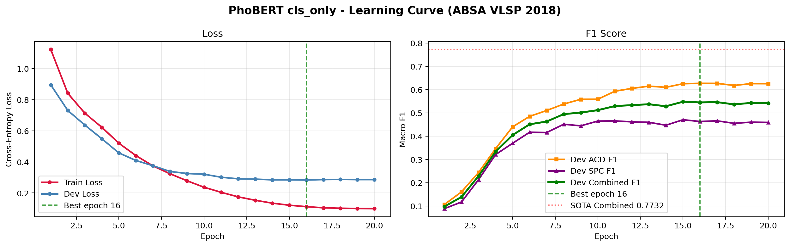
Hình 4. Learning curve của PhoBERT cls_only trên dev split — model hội tụ tốt, best epoch = 16/20.

5.4 PhoBERT + LLM Explanation — Hệ thống ứng dụng
Vai trò và động lực
Đây là sản phẩm demo cuối cùng của nghiên cứu, đóng gói thành ứng dụng web Streamlit. Thành phần này không phải là classifier mới — nó tái sử dụng PhoBERT ở phần 5.3 cho việc sinh nhãn — và cũng không thay đổi nhãn của PhoBERT. Vai trò duy nhất của LLM là diễn giải các nhãn đã có thành output có giá trị cho người dùng cuối (chủ khách sạn).
Câu hỏi mà thành phần này trả lời là: "có được nhãn rồi thì sao?". Chỉ biết một review nhắc tới ROOMS#CLEANLINESS với nhãn negative chưa đủ — chủ khách sạn còn cần biết câu nào trong review dẫn đến nhãn đó (evidence), lý do vì sao review đó mang sắc thái đó (explanation), và hành động đề xuất (recommended action). LLM là công cụ phù hợp để sinh ba thông tin này vì nó mạnh ở sinh ngôn ngữ tự nhiên.
Lý do tách vai giữa predictor và explainer
- PhoBERT đã có metric Combined F1 = 0.5543 có thể defend được trong báo cáo. Nếu cho LLM thay đổi nhãn, metric này không còn ý nghĩa vì không ai đảm bảo output cuối cùng có cùng F1.
- LLM mạnh ở sinh ngôn ngữ nhưng yếu ở tuân thủ nhất quán schema 34 aspect × 4 label. Giao cho LLM công việc sinh nhãn là giao nhầm việc.
- Phân vai rõ ràng giúp debug dễ hơn: nếu nhãn sai, lỗi nằm ở PhoBERT; nếu giải thích sai, lỗi nằm ở LLM. Không có overlap trách nhiệm.
- Cách này còn giảm chi phí API: LLM chỉ được gọi một lần cho mỗi review, và chỉ sinh explanation cho các aspect thực sự xuất hiện (present predictions), thay vì 34 aspect.
Pipeline xử lý
Pipeline của app Streamlit gồm các bước sau:
- Người dùng nhập một review (text trực tiếp) hoặc upload file CSV/XLSX có cột review_text.
- App tiền xử lý review bằng pipeline giống PhoBERT (Unicode NFC → normalize whitespace → teencode → remove special chars → VnCoreNLP segmentation).
- PhoBERT dự đoán nhãn cho toàn bộ 34 aspect (vector 34 × 4 logit → argmax mỗi aspect).
- Các aspect có nhãn khác absent (present predictions) được lọc ra; chỉ những aspect này được đưa vào prompt cho LLM.
- LLM (GPT-4o-mini qua OpenAI API) sinh JSON với schema cố định: items (mỗi item gồm aspect, sentiment, explanation, evidence, evidence_uncertain), overall_summary, recommended_action.
- App check evidence: với mỗi item, thử substring match câu evidence vào review gốc (đã chuẩn hóa). Nếu không match, flag evidence_uncertain = true để báo người dùng.
- Streamlit UI hiển thị kết quả có cấu trúc: aspect list với màu sentiment, evidence highlighted trong review, explanation dưới dạng bullet, và recommended_action cuối trang.
Thiết kế prompt và ràng buộc an toàn
Prompt cho LLM được thiết kế theo một số nguyên tắc:
- Temperature thấp (0.0-0.2) để explanation deterministic, không sáng tạo hay thêm thông tin không có trong review.
- Output bắt buộc là JSON với schema cố định. App parse bằng json.loads; nếu parse fail, app hiển thị lỗi rõ ràng và cho người dùng retry, không cố parse lỏng lẻo.
- Prompt chứa chỉ thị rõ: "Bạn không được thay đổi nhãn PhoBERT đã dự đoán. Nhiệm vụ của bạn là giải thích vì sao nhãn đó đúng dựa trên review."
- Evidence phải là một substring của review gốc (sau khi normalize Unicode NFC). Nếu LLM sinh evidence không khớp, substring check sẽ fail và flag evidence_uncertain = true.
- Recommended action được yêu cầu ở dạng câu ngắn hành động: "Kiểm tra và chỉnh sửa...", "Duy trì...", "Xem xét cải thiện...". Không được chung chung kiểu "nên cải thiện dịch vụ".
Metric đánh giá chất lượng explanation và recommendation — JSON parse rate, aspect preservation rate, sentiment preservation rate, evidence substring match rate, manual rubric — được báo cáo ở phần 6.6.

6. Experiments and Results

6.1 Setup thí nghiệm
Mọi thí nghiệm sử dụng cùng ba split train/dev/test như mô tả ở phần 4.1. Metric là ACD F1, SPC F1, và Combined F1 — tất cả đều macro-average trên 34 aspect. Môi trường train PhoBERT là Kaggle T4 GPU (16 GB VRAM, CUDA 11.8, PyTorch 2.1); baseline SVM chạy trên CPU local với scikit-learn 1.3. Thí nghiệm LLM sử dụng GPT-4o-mini qua OpenAI API, với cache response lưu ở outputs/llm_cache/ để đảm bảo kết quả tái lập (cùng prompt → cùng output). Seed được cố định ở 42 cho PhoBERT; SVM deterministic theo thiết kế.

6.2 Bảng kết quả tổng hợp
Bảng 7 dưới đây tổng hợp kết quả của ba thành phần methodology chính và thí nghiệm bổ sung LLM + RAG trên tập test. Hàng LLM + RAG được đánh dấu là thí nghiệm bổ sung để phân biệt với các method chính.
Method | Vai trò | ACD F1 | SPC F1 | Combined F1
SVM + TF-IDF | Baseline (chính) | 0.4074 | 0.2272 | 0.3173
PhoBERT cls_only + VnCoreNLP | Predictor (chính) | 0.6360 | 0.4727 | 0.5543
PhoBERT + LLM Explanation | Ứng dụng (chính) | — | — | —
LLM + RAG k=8 | Thí nghiệm bổ sung | 0.4034 | 0.3031 | 0.3532
Bảng 7. Kết quả so sánh ba thành phần methodology và thí nghiệm bổ sung trên tập test (600 mẫu).
Ba nhận xét tổng quan:
- PhoBERT vượt SVM baseline +0.2370 Combined F1 tuyệt đối, tức tăng ~74.7% tương đối. Điều này ủng hộ mạnh mẽ quyết định dùng pretrained contextual representation cho tiếng Việt — baseline TF-IDF không thể bắt được các hiện tượng context-dependent mà ABSA đòi hỏi.
- Thí nghiệm bổ sung LLM+RAG k=8 đạt Combined F1 = 0.3532 (xem phần 6.5).
- Hàng PhoBERT + LLM Explanation không có F1 vì đây là hệ thống ứng dụng không phải classifier mới. Metric dành riêng cho chất lượng explanation/recommendation nằm ở phần 6.6.

6.3 SVM baseline chi tiết
Kết quả SVM baseline trên dev và test:
Split | ACD F1 | SPC F1 | Combined F1
Dev | 0.4045 | 0.2364 | 0.3204
Test | 0.4074 | 0.2272 | 0.3173
Chênh lệch Dev vs Test | +0.0029 | −0.0092 | +0.0031
Bảng 8. Kết quả chi tiết baseline SVM trên dev và test.
Chênh lệch giữa dev và test rất nhỏ (< 0.01 trên Combined F1), chứng tỏ baseline ổn định và không overfit. Điểm đáng chú ý là SPC F1 (0.2272) thấp hơn ACD F1 (0.4074) đáng kể — mức chênh ~0.18 điểm. Nguyên nhân chính: TF-IDF không bắt được context phủ định, so sánh, emphasis — những cue quyết định việc phân biệt positive vs negative vs neutral. Ví dụ hai câu "phòng không sạch" và "phòng sạch" có TF-IDF feature rất giống nhau ở unigram (chỉ khác ở từ "không" — một token unigram riêng biệt), và bigram "phòng không" chưa chắc đủ thông tin. Trong khi đó, bài toán ACD (xuất hiện hay không) phụ thuộc nhiều hơn vào từ khóa rõ ràng ("phòng" xuất hiện → ROOMS được nhắc) nên SVM làm tốt hơn.

6.4 Ablation VnCoreNLP — Kết quả nổi bật
Đây là ablation quan trọng nhất của báo cáo. Nhóm chạy hai run PhoBERT với cùng dataset, cùng seed, cùng hyperparameter, chỉ thay đổi đúng hai biến: có/không dùng VnCoreNLP word segmentation. Thiết kế ablation chỉ thay một yếu tố chính đảm bảo kết luận rút ra rõ ràng, không bị nhiễu bởi confound.
Preprocessing | Encoder | ACD F1 | SPC F1 | Combined F1
No VnCoreNLP | cls_only | 0.3349 | 0.2014 | 0.2681
VnCoreNLP | cls_only | 0.6360 | 0.4727 | 0.5543
Bảng 9. Ablation VnCoreNLP × encoder option trên test. Best no-VnCoreNLP (cls_only) = 0.2681, best với VnCoreNLP (cls_only) = 0.5543.
Gain tuyệt đối khi thêm VnCoreNLP vào preprocessing: +0.2562 Combined F1. Gain tương đối: 0.2562 / 0.2981 ≈ +85.9%. Đây là một con số rất lớn cho một ablation chỉ thay một bước preprocessing.
Giải thích cơ chế: PhoBERT được pretrain trên corpus tiếng Việt đã được word-segmented bằng VnCoreNLP. Trong vocabulary của PhoBERT, các token như "khách_sạn", "nhân_viên", "dịch_vụ" tồn tại như các đơn vị quen thuộc với embedding được học tốt. Khi fine-tune trên text không segmented, model thấy "khách" và "sạn" rời nhau — hai token mà embedding pretrained không mã hóa đủ thông tin về cụm từ ghép này. Kết quả là model phải học lại ngữ nghĩa từ đầu chỉ với 3.000 train sample — điều không đủ cho một task phức tạp 34 × 4 label.

6.5 Thí nghiệm bổ sung — LLM + RAG
Bên cạnh ba thành phần phương pháp luận chính, báo cáo thực hiện một thí nghiệm bổ sung với LLM kết hợp Retrieval-Augmented Generation (RAG), sử dụng GPT-4o-mini với ablation k ∈ {2, 4, 8, 16}. Kết quả được ghi nhận như số liệu tham khảo bổ sung.
Kết quả
Nhóm chạy ablation với k ∈ {2, 4, 8, 16} (RAG) và so sánh với ICL random k=8 (chọn ví dụ ngẫu nhiên từ train thay vì retrieve). Mục đích của ablation k là tìm trade-off giữa việc có đủ ví dụ để LLM học schema vs việc prompt quá dài gây context overload.
Method | k | ACD F1 | SPC F1 | Combined F1
ICL GPT-4o-mini (random) | 8 | 0.3504 | 0.2567 | 0.3035
RAG GPT-4o-mini | 2 | 0.3793 | 0.2866 | 0.3330
RAG GPT-4o-mini | 4 | 0.3866 | 0.2883 | 0.3375
RAG GPT-4o-mini | 8 | 0.4034 | 0.3031 | 0.3532
RAG GPT-4o-mini | 16 | 0.3988 | 0.2879 | 0.3433
Bảng 10. Ablation số ví dụ retrieved k cho LLM + RAG trên tập test. k=8 là cấu hình tối ưu.
Quan sát chính
- RAG k=8 vượt ICL random k=8: +0.0497 Combined F1. Điều này xác nhận retrieval có giúp — chọn ví dụ similar với review test cho kết quả tốt hơn chọn ngẫu nhiên. Trực giác: review similar thường có aspect/sentiment cue similar, giúp LLM học schema nhanh hơn.
- Tăng k từ 2 → 4 → 8 cải thiện đều (0.3330 → 0.3375 → 0.3532). Nhiều ví dụ cung cấp nhiều context, giúp LLM hiểu schema.
- k=16 giảm xuống 0.3433, thấp hơn k=8. Nguyên nhân: prompt quá dài (~16 ví dụ × trung bình 80 token + schema description + test review) dẫn đến context overload — LLM bắt đầu bỏ qua schema, bỏ qua một số example, hoặc hallucinate nhãn.
Kết quả trong Bảng 10 cung cấp cơ sở thực nghiệm bổ sung cho các quyết định thiết kế hệ thống được trình bày ở Chương 5.

6.6 Đánh giá chất lượng Explanation và Recommendation
Phần này trình bày kết quả đánh giá định lượng chất lượng của thành phần LLM Explanation trong hệ thống ứng dụng ở phần 5.4. Vì LLM đóng vai trò explainer không phải classifier nên không có metric F1 để đo trực tiếp. Nhóm thiết kế ba phương pháp đánh giá độc lập, mỗi phương pháp kiểm chứng một loại hallucination khác nhau — gọi tắt là M1, M2, M3 — được chạy trên N = 200 mẫu từ tập test với GPT-4o-mini trên môi trường Kaggle T4.
Trước khi trình bày kết quả, cần lưu ý một điểm kỹ thuật: trong 200 lần gọi LLM, 81 lượt (40,5%) GPT-4o-mini trả về JSON không parse được (thiếu dấu ngoặc, thêm text ngoài JSON, ...). Tất cả metric M1 và M2 được tính trên 119 mẫu parse thành công, tổng cộng 399 explanation items. Parse fail phản ánh vấn đề JSON formatting của model — không ảnh hưởng đến chất lượng 119 mẫu hợp lệ. Trong sản phẩm thực tế, parse fail có thể giảm đáng kể bằng cách thêm response_format={"type": "json_object"} vào API call.

6.6.1 Label Consistency (LLM không bịa label)
Phương pháp: hàm validate_explanation_items() trong pipeline explain_batch() tự động kiểm tra từng item LLM sinh ra. Nếu LLM tự thêm một aspect không nằm trong danh sách PhoBERT đã predict — tức bịa aspect — item đó bị drop. Nếu LLM đổi sentiment khác với PhoBERT, sentiment được restore về đúng nhãn gốc. Sau khi chạy xong, đọc lại metadata về số lượng bị drop và bị sửa. Cả hai đều bằng 0 đồng nghĩa LLM tuân thủ hoàn toàn label scheme của PhoBERT.
Chỉ số | Kết quả
N mẫu xử lý | 200 (81 parse fail bị skip)
Tổng LLM items sinh ra | 399
Dropped spurious aspect | 0
Sentiment restored | 0
Aspect Preservation Rate | 100,0%
Sentiment Consistency Rate | 100,0%
Overall Label Accuracy | 100,0%
Bảng 11. Kết quả M1 — Label Consistency trên 200 mẫu test.
Không có item nào bị loại hoặc sửa. LLM chỉ nhận danh sách aspect/sentiment đã predict từ PhoBERT rồi viết explanation — không tự bịa aspect mới, không đổi nhãn. Đây là bằng chứng mạnh nhất về label consistency: ràng buộc cứng trong pipeline đảm bảo output LLM không bao giờ làm lệch nhãn PhoBERT.

6.6.2 BERTScore Evidence Groundedness (LLM không bịa câu trích)
Phương pháp: với mỗi explanation item có evidence khác rỗng, tính BERTScore F1 giữa chuỗi evidence và review gốc: F1(evidence, review). Score cao cho thấy các token trong evidence xuất hiện (về mặt ngữ nghĩa) trong review gốc, tức evidence được trích từ review thật chứ không phải bịa. Backbone dùng vinai/phobert-base-v2 (num_layers=10) — PhoBERT là model pretrain trên tiếng Việt, phù hợp hơn BERT-base-multilingual cho cặp chuỗi tiếng Việt. Tham số num_layers=10 là bắt buộc vì PhoBERT không có trong registry mặc định của thư viện bert_score (registry chỉ chứa khoảng 130 model đã biết). Không truyền lang= khi đã chỉ định model_type tường minh.
Chỉ số | Kết quả
N mẫu | 200
Evidence items được score | 377
Backbone | vinai/phobert-base-v2 (num_layers=10)
Mean BERTScore Precision | 0,7709
Mean BERTScore Recall | 0,4396
Mean BERTScore F1 | 0,5535
Citation | Zhang et al. 2020 — BERTScore: Evaluating Text Generation with BERT
Bảng 12. Kết quả M2 — BERTScore Evidence Groundedness trên 200 mẫu test.
Precision 0,7709 nghĩa là khoảng 77% token trong chuỗi evidence của LLM tương ứng ngữ nghĩa với token trong review gốc — mức cao, cho thấy evidence bám sát review. Recall thấp hơn (0,4396) là bình thường và mong đợi: evidence chỉ là đoạn trích ngắn về một aspect cụ thể, không cover toàn bộ nội dung review. BERTScore F1 = 0,5535 được chọn làm chỉ số báo cáo vì là trung bình điều hòa của hai chiều.

6.6.3 Human Rubric (LLM không bịa diễn giải)
M1 và M2 là metric tự động. M3 bổ sung góc nhìn của người đọc: liệu nội dung explanation và recommended_action có thật sự dựa trên review không, hay bịa thêm thông tin không tồn tại? 30 mẫu được chọn ngẫu nhiên (seed=42) để đánh giá thủ công, với phân phối: 18 mẫu có recommended_action và 12 mẫu không có. Việc giữ cả hai loại giúp đánh giá riêng phần explanation (faithfulness) và phần gợi ý hành động (usefulness). 12 mẫu không có recommended_action hầu hết là các mẫu có sentiment positive — LLM không sinh gợi ý cải tiến khi khách đã hài lòng; do đó cột usefulness để trống ở các dòng này.
Hai tiêu chí annotation: (1) Faithfulness (0–2): 0 = hallucination (thông tin bịa không tồn tại trong review), 1 = phần lớn trung thực (suy diễn hơi quá hoặc khái quát lệch nhẹ nhưng không sai thực chất), 2 = hoàn toàn trung thực (evidence và explanation đều có căn cứ rõ ràng từ review). (2) Usefulness (0–2): 0 = không hữu ích, 1 = hữu ích một phần (đúng hướng nhưng chung chung hoặc một phần không thực tế), 2 = rất hữu ích (cụ thể, actionable, phù hợp với aspect và sentiment).
Quy trình annotation: với mỗi mẫu, đọc review gốc, đối chiếu evidence (kiểm tra có phải substring hoặc paraphrase gần sát không), kiểm tra explanation_item (suy luận có logic và bám sát evidence không), kiểm tra overall_summary (có phản ánh trung thực cả review không), và kiểm tra recommended_action (có thực thi được không, có phù hợp với vấn đề được phát hiện không).
Tiêu chí | Faithfulness (N=30) | Usefulness (N=18)
Score 2 (evidence và explanation có căn cứ rõ ràng từ review / gợi ý cụ thể và khả thi) | 26/30 = 86,7% | 12/18 = 66,7%
Score 1 (suy diễn hơi quá mức hoặc gợi ý một phần không thực tế) | 4/30 = 13,3% | 6/18 = 33,3%
Score 0 (thông tin bịa không có trong review / gợi ý không liên quan đến vấn đề phát hiện) | 0/30 = 0,0% | 0/18 = 0,0%
Mean | 1,867 / 2,0 | 1,667 / 2,0
Stdev | 0,346 | 0,485
Bảng 13. Kết quả M3 — Human Rubric trên 30 mẫu được chọn ngẫu nhiên.
Không có trường hợp nào bị chấm score 0 ở bất kỳ tiêu chí nào — tức không phát hiện hallucination hoàn toàn trong 30 mẫu khảo sát. 86,7% mẫu đạt Faithfulness = 2 (evidence là substring chính xác từ review, explanation có căn cứ). 4 trường hợp Faithfulness = 1 đều là trường hợp LLM suy diễn hơi quá hoặc summary khái quát lệch: (a) rank 5: summary thêm “vẫn có một số phòng view đẹp” trong khi review chỉ nói view cực kỳ tệ; (b) rank 9: explanation suy ra “thoải mái” không được nhắc tường minh trong review; (c) rank 25: explanation cố justify nhãn neutral cho evidence âm tính rõ ràng; (d) rank 29: summary lẫn khái niệm vệ sinh vào aspect DESIGN&FEATURES.
66,7% recommended_action đạt Usefulness = 2 (rất cụ thể và actionable, ví dụ: “bổ sung máy sấy tóc”, “vệ sinh gầm giường”, “lắp quạt và cải thiện ánh sáng”). 6 trường hợp Usefulness = 1 đều vì gợi ý đúng hướng nhưng một phần không thực tế: “cải thiện vị trí khách sạn” (không thể dời tòa nhà), “cải thiện bãi biển” (bãi biển công cộng ngoài tầm kiểm soát của khách sạn), hay gợi ý tăng cường ánh sáng tự nhiên khi hai bên phòng đã là nhà cao tầng.

6.6.4 Tổng hợp ba bằng chứng
Method | N | Metric | Kết quả
M1 — Label Consistency | 200 | Sentiment consistency | 100,0%
M2 — BERTScore Evidence | 200 | Mean BERTScore F1 | 0,5535
M3 — Human Rubric (Faithfulness) | 30 | Mean Faithfulness | 1,867 / 2,0
M3 — Human Rubric (Usefulness) | 18 | Mean Usefulness | 1,667 / 2,0
Bảng 14. Tổng hợp kết quả ba phương pháp đánh giá chất lượng LLM Explanation.
Ba phương pháp đo ba loại hallucination khác nhau và đều cho kết quả tích cực: LLM không tự bịa label (M1 = 100%), evidence bám sát review gốc (M2 F1 = 0,5535), và diễn giải trung thực về mặt nội dung (M3 Faithfulness = 1,867/2,0 với 0% hallucination hoàn toàn). File annotation đầy đủ được lưu tại outputs/results/llm_validation_results/rubric_annotated.csv.

6.7 So sánh với SOTA
Kết quả PhoBERT single model của nhóm (Combined F1 = 0.5543) so với SOTA công bố là của Huynh (2022) (Combined F1 ≈ 0.7732) còn cách khoảng 0.22 điểm tuyệt đối, tương đương khoảng 28% tương đối. Khoảng cách này không nhỏ và cần được giải thích rõ trong phạm vi nghiên cứu.
- Không ensemble: SOTA Huynh (2022) dùng ensemble nhiều checkpoint với seed khác nhau. Ensemble thường cho gain 1-3 điểm F1 trên các benchmark ABSA. Nhóm chủ động giữ single model để báo cáo gọn và dễ defend về hyperparameter.
- Không data augmentation: SOTA dùng augmentation (back-translation, EDA). Với dataset chỉ 3.000 train sample, augmentation có thể giúp đáng kể, đặc biệt cho các aspect hiếm. Nhóm có thử augmentation trong phase draft nhưng không commit vì kết quả chưa ổn định.
- PhoBERT base thay vì PhoBERT large: PhoBERT large có 370M parameter (so với 135M của base), nhưng đòi hỏi VRAM lớn hơn và train lâu hơn — không phù hợp với Kaggle T4.
- Hyperparameter tuning thực dụng: nhóm chỉ chạy một số ít run để chọn hyperparameter, không làm hyperparameter search rộng. Các run PhoBERT tổng cộng khoảng 15 lần, so với potentially hàng trăm lần trong các SOTA.
Trong phạm vi nghiên cứu lớp (một GPU đơn, thời gian hạn chế), khoảng cách 0.22 điểm là trade-off được chấp nhận. Hướng thu hẹp khoảng cách được liệt kê ở phần 7.4.

7. Conclusion

7.1 Tóm tắt kết quả chính
Báo cáo trình bày một hệ thống ABSA cho review khách sạn tiếng Việt với ba thành phần methodology: baseline SVM + TF-IDF, PhoBERT predictor, và hệ thống ứng dụng PhoBERT + LLM Explanation. Kết quả quan trọng trên tập test:
- SVM + TF-IDF đạt Combined F1 = 0.3173, xác định mốc baseline truyền thống.
- PhoBERT cls_only + VnCoreNLP đạt Combined F1 = 0.5543, tăng +0.2370 tuyệt đối (~74.7% tương đối) so với baseline — ủng hộ mạnh mẽ việc dùng pretrained representation cho tiếng Việt.
- Ablation VnCoreNLP cho +0.2562 Combined F1 (+85.9% tương đối) — kết quả sạch nhất của báo cáo, nhấn mạnh vai trò của word segmentation phù hợp với corpus pretraining.
- Thí nghiệm bổ sung LLM + RAG (k=8) đạt Combined F1 = 0.3532 trên tập test.

7.2 Đóng góp về mặt ứng dụng
Sản phẩm demo cuối cùng là một Streamlit app với pipeline: Review → PhoBERT predict → lọc present predictions → LLM explain + evidence + recommend → UI có cấu trúc cho chủ khách sạn. Điểm mới của thiết kế nằm ở sự phân vai rõ ràng giữa classifier và explainer: PhoBERT sinh nhãn (đo được bằng F1, defend được), còn LLM sinh diễn giải (mang lại giá trị thực tế cho người dùng). LLM bị ràng buộc không được đổi nhãn, và evidence phải match review gốc — nếu không, flag uncertain để báo người dùng. Thiết kế này vừa giữ metric F1 có thể kiểm chứng, vừa tận dụng thế mạnh sinh ngôn ngữ của LLM cho một ứng dụng thực tế hữu dụng.

7.3 Hạn chế
- Single model PhoBERT base không ensemble, không augmentation — còn cách SOTA Huynh (2022) khoảng 0.22 điểm Combined F1.
- Dataset chỉ có 3.000 review train, một số aspect cực hiếm (ROOMS#MISCELLANEOUS, ROOM_AMENITIES#PRICES) mà model không đủ signal để học — F1 gần như chắc chắn thấp với mọi phương pháp.
- Phần LLM trong app phụ thuộc vào một provider duy nhất (OpenAI) và cần API key — chưa trung lập nhà cung cấp, khó tích hợp offline.
- Đánh giá chất lượng explanation và recommended action đã được thực hiện đầy đủ ở phần 6.6: M1 Label Consistency 100%, M2 BERTScore F1 = 0,5535, M3 Human Rubric Faithfulness mean = 1,867/2,0 trên 30 mẫu với 0% hallucination hoàn toàn.
- Không thực hiện hyperparameter search rộng — các lựa chọn dựa vào vài run và kinh nghiệm, có thể có điểm tốt hơn mà nhóm chưa khám phá.

7.4 Hướng phát triển (Future Work)
- Mở rộng đánh giá chất lượng LLM Explanation: tăng N từ 200 lên toàn bộ 600 test samples, giảm parse fail rate bằng response_format JSON mode, và bổ sung multi-annotator agreement (Cohen’s kappa) cho M3 Human Rubric.
- Thử nghiệm các kiến trúc pretrained lớn hơn (PhoBERT large, XLM-R) và kỹ thuật ensemble để nâng cao hiệu quả dự đoán.
- Áp dụng data augmentation để cải thiện hiệu quả học trên các aspect có tần suất xuất hiện thấp.
- Mở rộng hệ thống sang các domain khác (nhà hàng, thương mại điện tử) bằng cách điều chỉnh sơ đồ nhãn và fine-tune lại mô hình.

Tài liệu tham khảo
[1] Nguyen, D. Q., & Nguyen, A. T. (2020). PhoBERT: Pre-trained language models for Vietnamese. In Findings of EMNLP 2020.
[2] Vu, T., Nguyen, D. Q., Nguyen, D. Q., Dras, M., & Johnson, M. (2018). VnCoreNLP: A Vietnamese Natural Language Processing Toolkit. In NAACL 2018 Demonstrations.
[3] Devlin, J., Chang, M.-W., Lee, K., & Toutanova, K. (2019). BERT: Pre-training of Deep Bidirectional Transformers for Language Understanding. In NAACL-HLT 2019.
[4] Brown, T. B., et al. (2020). Language Models are Few-Shot Learners. In NeurIPS 2020.
[5] Lewis, P., et al. (2020). Retrieval-Augmented Generation for Knowledge-Intensive NLP Tasks. In NeurIPS 2020.
[6] Wang, Y., Huang, M., Zhu, X., & Zhao, L. (2016). Attention-based LSTM for Aspect-level Sentiment Classification. In EMNLP 2016.
[7] ds4v. (2022). absa-vlsp-2018: Aspect-Based Sentiment Analysis for Vietnamese Hotel Reviews (VLSP 2018). HuggingFace Datasets. https://huggingface.co/datasets/ds4v/absa-vlsp-2018
[8] Pennington, J., Socher, R., & Manning, C. D. (2014). GloVe: Global Vectors for Word Representation. In EMNLP 2014.
[9] Loshchilov, I., & Hutter, F. (2019). Decoupled Weight Decay Regularization. In ICLR 2019.
[10] Lin, T.-Y., Goyal, P., Girshick, R., He, K., & Dollár, P. (2017). Focal Loss for Dense Object Detection. In ICCV 2017.

